Муниципальное бюджетное учреждение дополнительного образования «Дом Детского Творчества» г. Вихоревка

Педагогический проект «Танец как профессия: первые открытия»
в рамках дополнительной общеразвивающей программы художественной направленности «Хореографический коллектив
«Капельки» 5–7 лет

Разработала: методист, педагог ДО
Ашабокова Наталья Александровна

2026 г.
Оглавление

Раздел/Подраздел | Страница
Введение | 3
Актуальность темы проекта | 3
Цель проекта | 3
Задачи проекта | 3
Основная часть | 4
2.1. Основные направления работы по профориентации | 4
2.1.1. Знакомство с профессиями (в контексте хореографии) | 4
2.1.2. Развитие творческих способностей и самовыражения | 4
2.1.3. Формирование представлений о труде и его значении | 4
2.2. Этапы реализации проекта | 5
2.2.1. Подготовительный этап | 7
2.2.2. Основной этап | 7
2.2.3. Заключительный этап | 8
2.3. Используемые методы, приёмы и средства | 8
2.3.1. Методы | 8
2.3.2. Приёмы | 10
2.3.3. Средства | 9
2.4. Технологии реализации проекта | 9
2.5. Условия и реализации проекта | 10
2.6. Средства контроля за реализацией проекта | 10
2.7. Планируемые результаты | 10
Заключение | 11
Выводы о проделанной работе | 11
Полученные результаты | 11
Перспективы дальнейшей работы по профориентации | 12
Список литературы | 13
Приложения | 14
Приложение 1. Примерный план занятий с элементами профориентации | 14
Приложение 2. Фотографии с занятий, иллюстрирующие работу с детьми | 15
Приложение 3. Мини-сценарий тематического занятия «Мир профессий танцора» | 16

Введение

Актуальность темы проекта
Ранняя профориентация детей дошкольного возраста является важным этапом в формировании их личности и будущего самоопределения. В возрасте 5–7 лет дети активно познают окружающий мир, проявляют любознательность, формируют свои интересы и склонности. Именно в этот период закладываются основы понимания многообразия профессий, осмысления роли труда в жизни человека и развития начальных представлений о возможных путях профессионального развития.
Дополнительная общеразвивающая программа художественной направленности «Хореографический коллектив «Капельки» предоставляет уникальную возможность интегрировать элементы профориентации в увлекательный и творческий процесс занятий танцами. Хореография, являясь одним из видов искусства и профессиональной деятельности, позволяет детям через движение, игру и фантазию прикоснуться к миру профессий, связанных с искусством, сценическим мастерством, режиссурой, костюмированием и другими смежными областями.
В современной системе образования и воспитания существует потребность в разработке и внедрении доступных и эффективных методик ранней профориентации, адаптированных к возрастным особенностям детей дошкольного возраста. Данный проект направлен на удовлетворение этой потребности и предлагает целостный подход к знакомству детей с миром профессий через призму хореографического искусства, способствуя развитию их творческого потенциала, формированию позитивного отношения к труду и начальных представлений о будущей профессиональной деятельности.
Цель проекта
Формирование у детей 5–7 лет, обучающихся по дополнительной обще развивающей программе «Хореографический коллектив «Капельки», представлений о мире профессий, связанных с хореографией и смежными областями, развитие их творческих способностей и интереса к профессиональной деятельности через занятия танцами.
Задачи проекта
Образовательные:
  - Расширить представления детей о многообразии профессий, их названиях и функциях.
  - Познакомить детей с профессиями, непосредственно связанными с хореографией (танцор, балетмейстер, хореограф, преподаватель танцев, костюмер).
  - Формировать элементарные представления о роли труда и профессиональной деятельности в обществе.
Развивающие:
  - Развивать творческое мышление, воображение и фантазию детей.
  - Стимулировать развитие двигательных навыков, координации, пластичности и артистизма.
  - Развивать коммуникативные навыки с помощью групповых занятий и совместных творческих проектов.
  - Формировать умение анализировать, сравнивать и делать простые выводы.
Воспитательные:
  - Воспитывать интерес к искусству, в частности к хореографии.
  - Формировать позитивное отношение к труду и стремление к достижению результатов.
  - Воспитывать уважение к труду других людей.
  - Способствовать развитию самовыражения и уверенности в себе.

Основная часть
2.1. Основные направления работы по профориентации
Работа по ранней профориентации в рамках ДОП «Хореографический коллектив «Капельки» строиться по следующим основным направлениям:
2.1.1. Знакомство с профессиями (в контексте хореографии)
Это направление направлено на формирование у детей представлений о людях, которые создают и исполняют танцы, а также о тех, кто обеспечивает их творческий процесс.
Профессия «Танцор»:
  - Рассмотрение танца как формы самовыражения и профессии.
  - Демонстрация различных танцевальных стилей (классического, народного, современного) и их исполнителей.
  - Понимание того, что танцоры много тренируются, чтобы быть сильными, ловкими и артистичными.
  - Изучение движений, характерных для разных танцевальных направлений.
Профессия «Хореограф»:
  - Объяснение роли хореографа как создателя танца, его «режиссёра».
  - Рассмотрение процесса придумывания движений и построения танцевальной композиции.
  - Развитие навыков совместного творчества, когда дети сами могут предлагать идеи для движений.
Профессия «Педагог по танцам»:
  - Объяснение того, что педагог учит детей танцевать, помогает им освоить правильную технику.
  - Демонстрация роли педагога в создании дружелюбной и благоприятной атмосферы на занятиях.
Профессия «костюмер»:
  - Обсуждение того, как одежда помогает создать образ персонажа и передать настроение танца.
  - Создание простых костюмов и элементов костюмов своими руками (например, украшение юбок, изготовление аксессуаров).
  - Понимание важности внешнего вида при выступлении на сцене.
Профессия «музыкальный руководитель» (в контексте танца):
  - Обсуждение того, как музыка вдохновляет на танец и задает его ритм.
  - Прослушивание различной музыки и подбор движений под неё.
2.1.2. Развитие творческих способностей и самовыражения
Это направление направлено на раскрытие внутреннего потенциала каждого ребёнка через хореографическое творчество, которое является неотъемлемой частью любой творческой профессии.
Игровая импровизация:
  - Занятия, на которых дети под музыку должны передавать образы (животных, сказочных персонажей, природных явлений) с помощью движений.
  - Создание танцевальных этюдов на заданную тему.
Придумывание движений:
  - Предложите детям самостоятельно придумать отдельные движения или короткие танцевальные фразы.
  - Формирование умения сочетать придуманные движения в небольшие композиции.
Развитие артистизма:
  - Работа над мимикой, жестами, выразительностью движений.
  - Поощрение эмоциональной реакции на музыку и сюжет.
Сценическое представление:
  - Репетиции небольших танцевальных номеров для показа родителям или другим группам.
  - Развитие уверенности в себе при выступлении перед аудиторией.
2.1.3. Формирование представлений о труде и его значении
Это направление направлено на то, чтобы привить детям понимание того, что любая профессия требует усилий, старания и приносит пользу.
Обсуждение темы «Зачем нужны танцы?»:
  - Разговоры о том, что танцы дарят радость, помогают быть здоровыми, рассказывают истории.
  - Понимание того, что труд танцора, хореографа, педагога делает мир лучше и красивее.
«Трудности профессии» (в доступной форме):
  - Обсуждение того, что танцорам нужно быть сильными и много тренироваться.
  - Подчёркивание важности упорства и дисциплины.
«Результат труда»:
  - Показ готового танца, который является результатом совместной работы.
  - Радость от успешного выступления как награда за приложенные усилия.
Связь с другими профессиями:
  - Краткое обсуждение того, что для танца нужны и другие люди, те, кто шьёт костюмы, те, кто пишет музыку, те, кто строит зал для выступлений.
2.2. Этапы реализации проекта
Проект будет реализовываться поэтапно, с учётом постепенного усложнения задач и вовлечения детей в профориентационную деятельность.
2.2.1. Подготовительный этап (1–2 месяца)
Цель: Создание условий для успешной реализации проекта, знакомство педагога и детей с общими целями и задачами.
Действия:
  - Анализ программы: изучение существующей программы «Хореографический коллектив «Капельки» на предмет интеграции профориентационных элементов.
  - Разработка методических материалов: составление примерного плана занятий, разработка мини-сценариев тематических занятий, подбор наглядных материалов (картинок, видеофрагментов).
  - Ознакомление с оборудованием и пространством: подготовка танцевального зала, обеспечение необходимыми атрибутами, музыкальное сопровождение.
  - Информирование родителей: проведение родительского собрания или индивидуальных бесед для ознакомления родителей с целями и задачами проекта и получения их поддержки.
  - Диагностика начального уровня: проведение предварительной беседы с детьми о том, что они знают о танцах и профессиях, выявление их первоначальных интересов.
2.2.2. Основной этап (в течение учебного года)
Цель: Реализация запланированных мероприятий по профориентации посредством регулярных занятий хореографией.
Действия:
Проведение регулярных занятий: включение профориентационных блоков в структуру каждого занятия.
- Знакомство с профессиями: проведение тематических занятий («День танцора», «Кто создаёт танцы?»), бесед, просмотр тематических видео.
- Развитие творческих способностей: игровые импровизации, сочинение собственных движений, участие в танцевальных этюдах.
- Формирование представлений о труде: обсуждение результатов своей работы, роли усилий в достижении цели.
Организация мини-проектов:
- «Создаём танец вместе» (придумываем короткий номер).
- «Наш танец и наш костюм» (разработка и создание простых элементов костюмов).
  - Приглашение гостей: встречи с профессиональными танцорами, педагогами (в онлайн- или офлайн-формате).
  - Использование наглядных материалов: показ иллюстраций, фотографий, коротких видеороликов о танцевальных коллективах, костюмах, репетициях.
  - Проведение дидактических игр: игры на развитие ассоциативного мышления, сопоставление профессий с их атрибутами.
  - Тематические праздники и выступления: организация небольших концертов для родителей, на которых дети могут продемонстрировать свои умения и результаты коллективной работы.
2.2.3. Заключительный этап (1 месяц)
Цель: Подведение итогов проекта, оценка достигнутых результатов, определение перспектив.
Действия:
  - Проведение итогового занятия-концерта, на котором дети представляют свои танцевальные номера и делятся впечатлениями о проекте.
  - повторное проведение бесед с детьми для оценки уровня сформированности представлений о профессиях и их интересов.
  - оценка степени достижения поставленных целей и задач.
  - Сбор отзывов родителей о проделанной работе.
  - подготовка итогового отчета о реализации проекта.
  - Определение направлений для продолжения профориентационной работы в следующем учебном году.
2.3. Используемые методы, приёмы и средства
Для реализации проекта будут использоваться различные методы, приёмы и средства, адаптированные для детей 5–7 лет.
2.3.1. Методы:
Наглядные методы:
  - Демонстрация - показ педагогом танцевальных движений, примеров из видеоматериалов, иллюстраций.
  - Наблюдение - целенаправленное наблюдение за исполнением танцев, за работой других (на видео или во время визита гостей).
Словесные методы:
  - Беседа - обсуждение профессий, их значения, впечатлений от занятий.
  - Рассказ - рассказ педагога о работе танцоров и хореографов.
  - Объяснение - разъяснение задач, правил поведения, смысла тех или иных движений.
  - Диалог - поощрение вопросов детей, стимулирование их речевой активности.
Практические методы:
  - Упражнение - выполнение танцевальных движений, технических элементов.
  - Игровой метод - использование подвижных игр, сюжетно-ролевых игр, театрализованных игр с элементами танца.
  - Имитация - повторение движений за педагогом или образцом.
  - Творческая деятельность - создание собственных движений, композиций, элементов костюмов.
  - Соревновательный метод (в мягкой форме) - стимулирование старательности и стремления к лучшим результатам с помощью дружеского соперничества (например, кто лучше передаст образ).
2.3.2. Приёмы:
- Приём «Волшебная палочка» использование воображаемой палочки для вызова вдохновения, для превращения обычных движений в «волшебные».
- Приём «Зеркало» - дети повторяют движения педагога, как будто смотрят в зеркало.
- Приём «Загадка» - дети угадывают профессию по описанию движений или атрибутов.
- Приём «Опиши движение» - дети описывают придуманные ими движения словами.
- Приём «Маска» использование масок или других атрибутов для перевоплощения и передачи образа.
- Приём «Помощник» - один ребёнок учит другого движению, развивая лидерские качества.
- Приём «Творческая мастерская» - Дети вместе создают что-то (танец, элемент костюма).
- Приём «Эмоциональный отклик» - побуждение детей выражать свои эмоции через танец.
2.3.3. Средства:
Музыкальные средства:
  - Разнообразная музыкальная подборка: классическая, народная, детские песни, музыка для разных настроений и жанров.
  - Музыкальные инструменты (для создания ритма, сопровождения).
Наглядные средства:
  - Картины, иллюстрации, плакаты с изображением танцоров, танцевальных коллективов, театров.
  - Фотографии известных хореографов, танцоров, костюмов.
  - Видеоматериалы: фрагменты балетных постановок, выступления танцевальных коллективов разных жанров, короткометражные мультфильмы о танцах.
  - Куклы в танцевальных костюмах.
Дидактические средства:
  - Карточки с изображениями профессий и атрибутов.
  - Игрушки, изображающие людей разных профессий.
  - Материалы для творчества: бумага, карандаши, краски, клей, ножницы (безопасные), ткани, ленты, пуговицы, пайетки (для создания элементов костюмов).
Пространственные средства:
  - Танцевальный зал, зеркала, пол.
  - Сценическая площадка (при наличии).
  - Реквизит для танцев (шарфы, ленты, обручи).
2.4. Технологии реализации проекта
В рамках данного проекта будут использоваться следующие педагогические технологии, способствующие эффективной ранней профориентации:
- Игровая технология (Игра является основным видом деятельности для детей дошкольного возраста. Через игровые формы (сюжетно-ролевые игры, дидактические игры, импровизации) дети познают мир профессий, развивают творческие способности и социальные навыки).
- Здоровьесберегающие технологии (Обеспечение безопасных условий для занятий, соблюдение режима двигательной активности, использование разнообразных форм работы для предотвращения утомляемости).
- Технология сотрудничества (Организация совместной деятельности детей, педагога и родителей. Создание атмосферы взаимопомощи и поддержки).
2.5. Условия и механизмы реализации проекта
Успешная реализация проекта зависит от создания определённых условий и налаживания механизмов взаимодействия.
Условия реализации:
Кадровые условия:
  - Квалифицированный педагог дополнительного образования в области хореографии, владеющий методиками ранней профориентации и знающий возрастные особенности детей.
  - Взаимодействие с психологом для получения консультаций по вопросам развития детей.
Материально-технические условия:
  - Специализированный танцевальный зал, оборудованный зеркалами, станками и акустической системой.
  - Наличие достаточного количества музыкальных записей.
  - Доступ к мультимедийному оборудованию (проектору, экрану, компьютеру) для демонстрации видеоматериалов и презентаций.
  - Наличие разнообразного наглядного и дидактического материала (иллюстрации, карточки, игрушки).
  - Материалы для творческой деятельности: бумага, краски, карандаши, ткани, костюмы, реквизит.
Организационно-методические условия:
  - Разработан план профориентационной работы в рамках ДОП
  - Календарно-тематическое планирование занятий с учётом профориентационной направленности.
  - Методические рекомендации для педагогов.
  - План взаимодействия с родителями.
Мониторинг и оценка:
  - Регулярное наблюдение за детьми, фиксация их интересов, успехов и затруднений.
  - Проведение диагностики (бесед, опросов) на начальном и заключительном этапах.
  - Анализ результатов творческой деятельности детей.
  - Сбор отзывов от родителей.
2.6. Средства контроля за реализацией проекта
Контроль за реализацией проекта осуществляться комплексно, с использованием различных методов, позволяющих оценить как процесс, так и результаты.
Текущий контроль:
  - Наблюдение за детьми: педагог постоянно следит за активностью детей на занятиях, их вовлеченностью в профориентационные игры и беседы, их эмоциональным состоянием.
  - Анализ деятельности детей: Оценка качества выполнения танцевальных движений, активности при выполнении творческих заданий, участия в обсуждениях.
  - Устные опросы и беседы: задавание детям вопросов по ходу занятия для выяснения уровня понимания материала.
  - Фиксация наблюдений: ведение педагогом записей в дневнике наблюдений (например, отмечать, какие профессии вызвали у ребёнка наибольший интерес).
Промежуточный контроль:
  - Анализ результатов выполнения мини-проектов: Оценка степени достижения целей в рамках небольших творческих задач (например, насколько успешно дети придумали танец или создали элемент костюма).
  - Проведение тематических игр и заданий: Оценка усвоения знаний о профессиях с помощью специальных игровых упражнений.
  - Небольшие выступления: Оценка уровня артистизма, умения передавать образ.
Итоговый контроль:
  - Диагностические беседы
  - Анализ итогового мероприятия (концерта)
  - Анкетирование или беседы с родителями
  - Анализ итогового отчета
2.7. Планируемые результаты
Реализация проекта позволит достичь следующих результатов:
Личностные результаты:
- Сформированность первоначальных представлений о многообразии мира профессий.
- Повышение уровня развития творческих способностей.
- Развитие артистизма и уверенности в себе.
- Формирование позитивного отношения к труду.
- Развитие коммуникативных навыков.
- Проявление познавательного интереса.
Предметные результаты (в контексте программы):
- Расширение словарного запаса.
- Улучшение двигательных навыков.
- Умение применять полученные знания на практике.
- Понимание роли музыки в танце.
Метапредметные результаты:
- Познавательные УУД: умение ориентироваться в полученной информации, устанавливать причинно-следственные связи (например, что для танца нужен красивый костюм), делать простые выводы.
- Регулятивные УУД: умение принимать и сохранять учебную задачу, планировать свои действия (в рамках игры или задания), выполнять инструкции.
- Коммуникативные УУД: умение слушать и понимать других, договариваться, сотрудничать в процессе совместной деятельности.
Количественные показатели (для оценки):
- Увеличение числа детей, проявляющих инициативу в творческой деятельности (от 30 % до 70 %).
- Повышение уровня использования детьми танцевальной лексики в беседе (с 20 % до 50 %).
- Увеличение числа детей, способных назвать 3–5 профессий, связанных с хореографией (от 40 % до 80 %).
- Повышение уровня уверенности при выступлении (по наблюдениям педагога).
Практическая значимость и прикладная польза проекта заключается в системном формировании у детей с раннего возраста осознанного интереса к профессиональной деятельности через творческую и игровую среду.
Проект способствует выявлению и развитию индивидуальных способностей и склонностей детей посредством хореографических занятий, что является эффективной основой для дальнейшего профессионального самоопределения. Это достигается через ознакомление с различными профессиями через игровые формы, творческие мастерские и коммуникативные активности, развивающие мотивацию и эмоциональную устойчивость.
Кроме того, проект укрепляет навыки коллективной работы, ответственность и дисциплину, что важно при формировании профессиональных компетенций. Прикладная польза заключается в создании условий для формирования положительного отношения к труду и творчеству, что в перспективе помогает снизить риски социального и профессионального дезориентирования.

Заключение

Выводы о проделанной работе
Проект «Твой профессиональный выбор» в рамках ДОП «Хореографический коллектив «Капельки» показал свою эффективность в формировании у детей 5–7 лет первоначальных представлений о мире профессий, непосредственно связанных с хореографическим искусством. Интеграция профориентационных блоков в занятия танцами позволила сделать процесс познания мира труда увлекательным и доступным для дошкольников.
Систематическая работа по направлениям «Знакомство с профессиями», «Развитие творческих способностей» и «Формирование представлений о труде» способствовала не только расширению кругозора детей, но и развитию их творческого потенциала, артистизма и уверенности в себе. Использование разнообразных методов, приёмов и средств, адаптированных к возрастным особенностям, обеспечило высокую вовлечённость детей и позитивное восприятие образовательного материала.
Созданные условия для реализации проекта, включая подготовленную материально-техническую базу, методическую поддержку педагога и активное взаимодействие с родителями, стали залогом его успешной реализации. Средства контроля, применяемые на различных этапах, позволили своевременно корректировать ход работы и оценивать достигнутые результаты.
Полученные результаты
В результате реализации проекта были достигнуты следующие результаты:
- Расширены представления детей о профессиях: Дети в игровой форме познакомились с такими профессиями, как танцор, хореограф, балетмейстер, педагог по танцам, костюмер. Они начали понимать, чем занимаются эти специалисты и какую роль их труд играет в создании танцевального произведения.
- Повысился уровень развития творческих способностей: дети стали активнее проявлять фантазию при придумывании танцевальных движений и этюдов, охотнее участвовали в творческих заданиях, связанных с созданием образов и костюмов.
- Развитие артистизма и уверенности в себе: наблюдается рост уверенности детей при выступлении перед небольшой аудиторией (родителями, сверстниками). Дети стали более эмоциональными и выразительными в своих движениях.
- Формирование позитивного отношения к труду: Дети начали понимать, что для достижения результата (например, красивого танца) требуются усилия, старание и терпение. Они стали с большим уважением относиться к своему труду и труду других.
- Улучшение коммуникативных навыков: дети активнее взаимодействовали друг с другом в процессе совместных танцевальных постановок, учились договариваться и работать в команде.
- Повышение познавательного интереса: дети проявляли повышенный интерес к танцам, музыке и возможности узнать о новых профессиях.
Перспективы дальнейшей работы по профориентации
Проект «Твой профессиональный выбор» стал важным шагом в организации ранней профориентационной работы с детьми дошкольного возраста. Перспективы дальнейшей работы могут включать:
- Расширение спектра профессий: постепенное знакомство с другими творческими профессиями (актер, художник, музыкант), а также с профессиями, обеспечивающими их деятельность (звукорежиссер, осветитель).
- Расширение знаний о профессиях: проведение более подробных тематических занятий, посвященных отдельным профессиям, с использованием более широкого спектра наглядных и интерактивных материалов.
- Привлечение профессионалов: организация встреч с представителями различных профессий (в онлайн- или офлайн-формате), проведение мастер-классов.
- Экскурсии (реальные или виртуальные): организация посещения театров, концертных залов, музеев, студий, знакомство с рабочим процессом специалистов.
- Создание «Уголка профессий»: оформление в хореографическом зале уголка с информацией о профессиях, образцами костюмов, иллюстрациями.
- Развитие самостоятельных мини-проектов: стимулирование детей к самостоятельной исследовательской деятельности по теме профессий, создание ими собственных презентаций (в виде рисунков, небольших рассказов).
- Работа с родителями: проведение мастер-классов для родителей по совместному творчеству с детьми на тему профессий, выпуск буклетов с рекомендациями по профориентации в семье.
- Системный мониторинг: продолжение отслеживания интересов и склонностей детей на протяжении всего периода обучения в хореографическом коллективе.
Дальнейшая работа по ранней профориентации позволит более целенаправленно формировать у детей представления о будущей профессиональной деятельности, развивать их ключевые компетенции и готовить к осознанному выбору жизненного пути.

Список литературы

  - Алексеева, М. М. Педагогические основы формирования движений у детей дошкольного возраста: учеб. пособие / М. М. Алексеева, В. А. Куренцов. — М. : Просвещение, 1979.
  - Волочкова, Н. А. Современная хореография в детской школе искусств / Н. А. Волочкова, А. С. Громова. — Ростов н/Д : Феникс, 2005. — 158 с.
  - Гончарова, О. В. Проектная деятельность как средство развития творческого потенциала дошкольников: методическое пособие / О. В. Гончарова. — М.: УЦ Перспектива, 2016. — 80 с.
  - Кардашина, С. В. Профориентационная работа в ДОУ: новые подходы / С. В. Кардашина // Управление ДОУ. – 2018. – № 3. – С. 78–85.
  - Коджаспирова, Г. М. Педагогика профессионального образования: учеб. пособие для студ. высш. пед. учеб. заведений / Г. М. Коджаспирова, А. Ю. Коджаспиров. — М.: Академия, 2003. — 352 с.
  - Концепция развития дополнительного образования детей (утв. распоряжением Правительства РФ от 4 сентября 2014 г. № 1726-р) // Собрание законодательства Российской Федерации. — 2014. — № 37. — Ст. 4993.
  - Кравцов, Г. Г. Психологические основы профессионального самоопределения / Г. Г. Кравцов, О. Е. Цветкова. — М.: Педагогика, 1990. — 144 с.
  - Основы хореографии: учебно-методическое пособие / под ред. Е. А. Шершневой. — М.: МПГУ, 2018.
  - Проектная деятельность в начальной школе: метод. рекомендации / авт.-сост. М. В. Ковальчук. — Волгоград: Учитель, 2012. — 174 с.
  - Смирнова, Е. О. Детская психология: учебник для студ. сред. пед. учеб. заведений / Е. О. Смирнова. — М.: ВЛАДОС, 2005. — 366 с.
  - Сухомлинский, В. А. Сердце отдаю детям / В. А. Сухомлинский. — Киев: Радянська школа, 1978. — 400 с.
  - Тонконогая, Е. П. Профессиональное становление педагога: учеб. пособие / Е. П. Тонконогая, Е. И. Исаев. — Л.: Изд-во Ленингр. ун-та, 1989.
  - Федеральный закон «Об образовании в Российской Федерации» от 29.12.2012 № 273-ФЗ.
  - Художественно-эстетическое воспитание детей дошкольного возраста: учеб. пособие / под ред. Н. А. Ветлугиной. — М.: Педагогика, 1980.

Приложение 1

Примерный план занятий с элементами профориентации

Тема занятия: «Магия танца: кто создаёт красоту?»
Цель: познакомить детей с профессиями хореографа и танцора.
Задачи:
- Рассказать о том, что такое танец и почему он важен.
- Объяснить, кто такой хореограф и чем он занимается.
- Познакомить с основными движениями танцора.
- Развивать творческое воображение и двигательные навыки.
Ход занятия:
- Разминка (5 минут):
  - «Весёлая зарядка» под бодрую музыку.
  - Имитация движений животных (как в танце).
- Беседа «Что такое танец?» (10 минут):
  - Вопросы к детям: «Что такое танец?», «Зачем люди танцуют?», «Что вы чувствуете, когда танцуете?».
  - Демонстрация коротких видеофрагментов с разными танцевальными стилями (классическим, народным, современным).
- Знакомство с профессией «Танцор» (10 минут):
  - Рассказ педагога: «Танцоры — это люди, которые очень красиво и ловко двигаются. Они много тренируются, чтобы быть сильными и гибкими».
  - Демонстрация основных танцевальных движений (плие, релеве, прыжки) с объяснением их назначения (например, «приседания, чтобы стать сильнее», «подъемы, чтобы стать легче»).
  - Повторение движений детьми.
- Знакомство с профессией «хореограф» (10 минут):
  - Рассказ педагога: «А кто придумывает эти красивые танцы? Это делают специальные люди — хореографы. Они как художники, только рисуют движениями!»
  - Игровое задание: «Придумай своё движение!» — предложите детям придумать короткое движение, а затем показать его.
  - Составление небольшого «мини-танца» из придуманных детьми движений.
- Творческая игра «Сказочные герои танцуют» (15 минут):
  - Дети получают карточки с изображением сказочных персонажей (например, принцессы, рыцаря, лесной феи).
  - Под разную музыку дети должны изобразить танец своего героя, передав его характер.
- Заминка (5 минут):
  - Спокойная музыка, упражнения на расслабление.
  - Обсуждение: «Что нового вы узнали сегодня? Какие профессии мы сегодня вспомнили?».

Приложение 2

Фотографии с занятий, иллюстрирующие работу с детьми

Фото 1: Дети выполняют танцевальные движения под руководством педагога.
Дети осваивают базовые движения в хореографическом коллективе «Капельки».

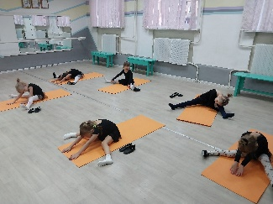
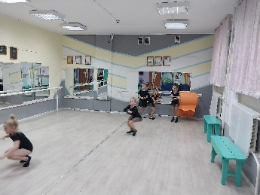

Фото 2: Дети участвуют в игре-импровизации, изображая различных персонажей.
Творческая игра «Сказочные герои танцуют» развивает артистизм и воображение.
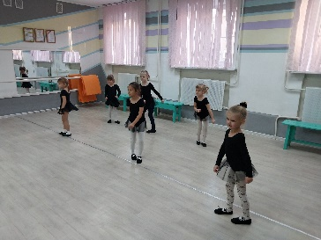
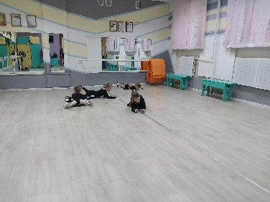

Фото 3: Дети вместе с педагогом создают элементы костюмов (например, украшают шарфы, делают аппликации на юбках).
Совместное творчество: дети участвуют в создании костюмов для танцевального номера.
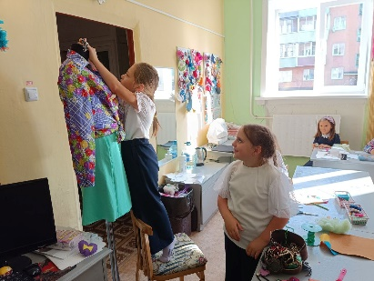
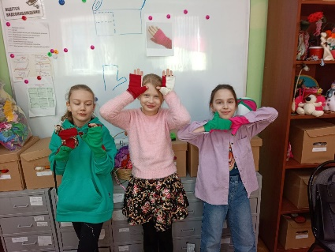
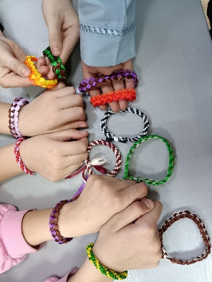

Фото 4: Дети исполняют небольшой танец для родителей.
Итоговое выступление — результат совместной работы детей и педагога.

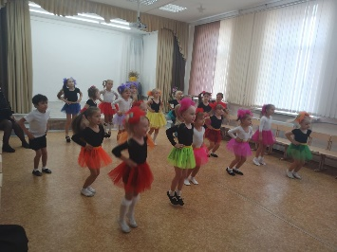
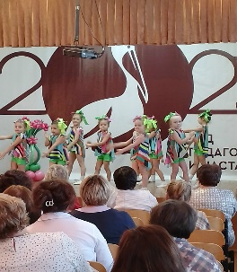
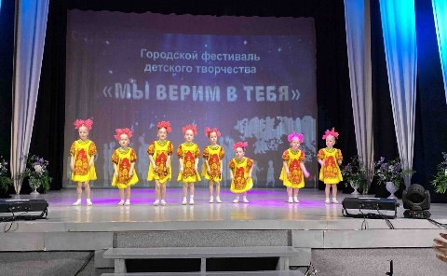

Приложение 3

Мини-сценарий тематического занятия «Мир профессий танцора»

Цель: расширить представления детей о профессии танцора, познакомить с различными танцевальными стилями.
Задачи:
- Познакомить детей с понятием «профессия танцора».
- Показать разнообразие танцевальных стилей.
- Развивать двигательные навыки, гибкость, координацию.
- Стимулировать интерес к активной деятельности.
Возраст: 5–6 лет.
Продолжительность: 30–40 минут.
Реквизит: музыкальные записи (классическая музыка, народная музыка, ритмичная музыка для современного танца), плакаты с изображениями танцоров разных стилей, карточки с названиями стилей (для педагога, в качестве напоминания), яркие шарфы.

Ход занятия
1. Вступительная часть. Приветствие (3 мин)
Педагог: «Здравствуйте, мои дорогие танцоры! Сегодня мы отправимся в волшебное путешествие по миру танца и узнаем, кто такие танцоры и чем они занимаются!»
Приветствие детей под весёлую музыку, выполнение простых движений.
2. Основная часть. Путешествие по миру танца (20 минут)
Встреча с «Танцором»:
Педагог (представляясь): «Представьте, что я — танцор! А чтобы быть хорошим танцором, нужно быть очень ловким, гибким и артистичным!»
Педагог демонстрирует несколько базовых движений (прыжки, повороты, красивые позы), объясняя, что это упражнения на силу и грацию.
Дети повторяют движения за педагогом.
Музыкальный экскурс по танцевальным стилям:
«Королевский танец» (классический балет):
Воспитатель: «А сейчас мы отправимся в королевский дворец, где танцуют так же красиво и грациозно, как настоящие принцессы и принцы!»
Звучит фрагмент классической музыки.
Педагог показывает элементы классического танца (например, позиции рук и ног, грациозные поклоны).
Дети с помощью шарфов имитируют плавные движения рук и стараются принять «королевскую» позу.
«Танец народов мира» (народный танец):
Воспитатель: «А теперь давайте отправимся в разные страны и посмотрим, как там танцуют! У каждого народа свой особенный танец!»
Звучит фрагмент народной музыки (например, русской, цыганской, испанской).
Педагог показывает характерные движения (например, присядки, хлопки, повороты с юбкой).
Дети пробуют повторять движения, передавая энергию и ритм.
«Танец современных друзей» (современный танец/ритмика):
Педагог: «А вот в этом танце можно двигаться так, как хочется, свободно и весело!»
Звучит современная ритмичная детская песня.
Педагог показывает более свободные, энергичные движения и прыжки.
Дети свободно импровизируют под музыку, выражая свои эмоции.
3. Игровая деятельность. «Танцевальная мастерская» (10 минут)
Задание: «Придумай свой танец!»
Педагог: «Каждый из вас сегодня почувствовал себя настоящим танцором! А теперь давайте попробуем сочинить небольшой танец. Возьмите шарф и придумайте, как вы можете им двигать: размахивать, крутить, прятаться за ним. А потом покажите, как танцует ваш шарф!»
Дети с шарфами самостоятельно придумывают и показывают короткие танцевальные этюды.
4. Заключительная часть. Рефлексия (7 минут)
Педагог: «Вы сегодня были просто замечательными танцорами! Как вы думаете, понравился бы ваш танец зрителям?»
Обсуждение:
«Какой танец вам понравился больше всего и почему?»
«Легко ли было быть танцором? Что было самым интересным?»
«Сегодня мы познакомились с профессией танцора. Как вы думаете, что нужно делать, чтобы стать хорошим танцором?»
Педагог: «Вы все молодцы! Продолжайте танцевать, развивайтесь, и, возможно, кто-то из вас станет настоящей звездой танца!»
Прощание под спокойную музыку.

